2023年国际十大科技新闻解读
来源：科技日报记者 张梦然
25日，由科技日报社主办、部分两院院士和媒体人士共同评选出的2023年国际十大科技新闻揭晓。
入选的2023年国际十大科技新闻分别是：
·活体组织中“长出”电极
·雄性小鼠产生功能性卵细胞
·双缝实验在时间维度重建
·国际团队公布引力波背景辐射划时代发现
·单原子X射线信号首次探到
·人类Y染色体组装与分析完成
·神经网络设计出全新蛋白质
·中国国家太空实验室正式运行
·迄今最全人脑细胞图谱发布
·大型语言模型不断迭代升级
01、活体组织中“长出”电极
生物体和技术之间的物理界限正在变得模糊。
瑞典研究人员通过注入以酶作为“组装分子”的凝胶，再利用人体分子作为触发器，首次成功地在活体组织中培育出电极。今年2月发表在《科学》杂志上的这项成果，为在生物体中形成完全集成的电子电路铺平了道路。
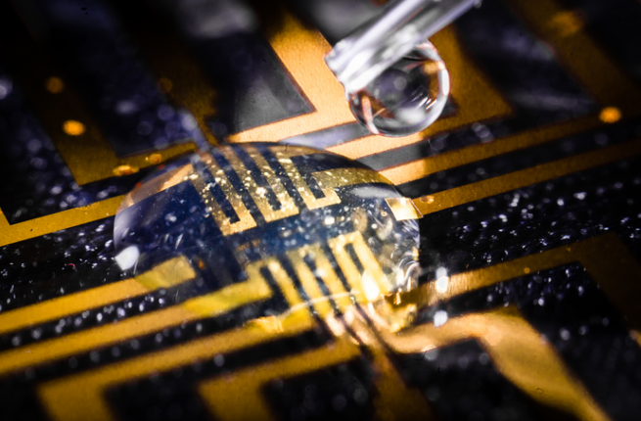
活体组织中培育电极在微制造电路上测试的可注射凝胶。图片来源：托尔·巴克希德/《科学》
瑞典林雪平大学、隆德大学和哥德堡大学研究团队将神经组织与电子设备连接了起来。通常来说，刚性电子设备和软组织之间的不匹配，可能会损害脆弱的生命系统。但该团队使用可注射凝胶直接在体内制造出软电极。注射到活体组织后，凝胶中的酶分解体内的内源代谢物，从而引发凝胶中有机单体的酶聚合，将其转化为稳定、柔软的导电电极。研究人员通过将凝胶注射到斑马鱼和药用水蛭中，验证了这一过程。凝胶在两种生物体中聚合并在组织内“生长”出了电极。
这种直接在活体组织内创建电子电路的方法，提供了通过神经系统电信号或调节神经回路就能治疗疾病的途径。
02、雄性小鼠产生功能性卵细胞
这是一项能启发或推动未来生育力的研究。
《自然》杂志3月发表的论文报告了一项干细胞研究重磅成果：将雄性小鼠干细胞转化为雌性细胞并产生功能性卵细胞。这些卵细胞在受精后得到的胚胎中，约有1%能产生健康的后代。
雄配子和雌配子——分别为精子和卵母细胞（卵子），由名为原生殖细胞的一类干细胞产生。这些干细胞分化成配子，需要性染色体发挥正常功能。
此前有研究探索过改变原生殖细胞性别的可能性，结果发现配子的产生或是减少，只能产生生育力很低的细胞。但这一次，日本九州大学林克彦团队报告了利用多能干细胞有可能产生更健全的卵细胞。团队使用了成熟雄性小鼠尾巴的皮肤细胞（携带XY染色体），并把这些细胞转化成诱导多能干细胞。他们将这些干细胞进行体外培养，这个过程会产生一部分罕见缺失Y染色体的细胞（约占6%的培养细胞），即XO细胞。
这些XO细胞在培养基中的继续发育能诱导X染色体的复制。使用干扰细胞分裂的逆转素药物处理细胞，能提高X染色体的复制效率。最后得到的双X染色体的细胞被诱导分化为原生殖细胞样细胞，再分化成卵细胞，这些卵细胞经过受精并植入一个小鼠的子宫后，产生了可存活的后代。
尽管仍需更严格地评估将雄性细胞变成雌性细胞对于基因组稳定性的影响，但这一重磅成果对于未来的研究和应用十分重要。
03、双缝实验在时间维度重建
英国科学家托马斯·杨在19世纪对光波干涉的观察是物理学史上最具标志性的实验之一，对量子物理学产生了深远影响。现在，它有了新进展。
今年4月，英国科学家借助一种能在飞秒（千万亿分之一秒）内改变特性的“超材料”，在时间而非空间维度重现了著名的双缝实验。最新实验揭示了更多光的基本性质，也为创造出能在空间和时间尺度上精细控制光的终极材料奠定了基础。
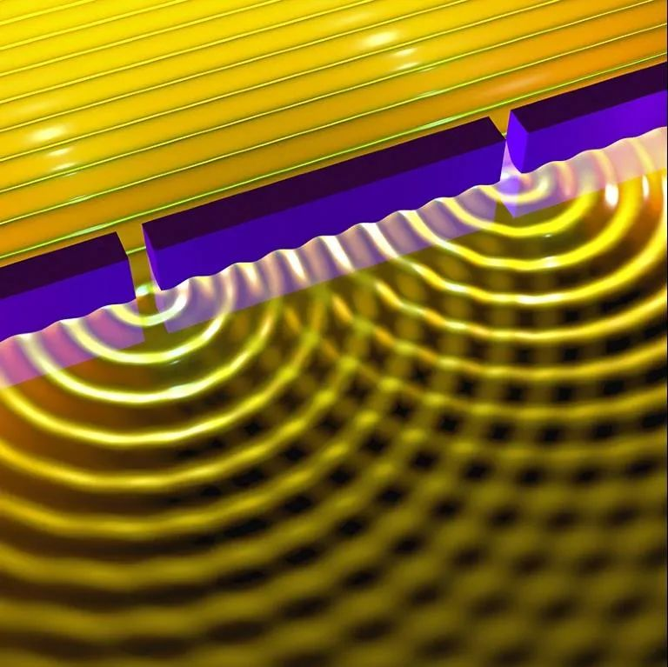
原始双缝实验艺术图。图片来源：英国《自然》杂志网站
这一实验原本涉及光通过空间中的一对“狭缝”的衍射，但新研究表明，使用双缝在时间上实现等效效果是可能的。伦敦帝国理工学院研究团队在实验中用到了氧化铟锡薄膜，在飞秒这样超快的时间尺度上，这种材料的反射率会被激光改变，为光创造出“狭缝”。研究人员通过快速连续两次打开和关闭半导体镜的反射率并沿着从镜反射的光的频谱记录干涉条纹，实现了这一目标。他们的实验发现，干扰发生在不同频率的波之间，而不是不同的空间位置之间。
这项成果未来或有多种应用，例如用于信号处理和通信或光计算的光开关。
04、国际团队公布引力波背景辐射划时代发现
如果将引力波背景比喻成古老而神秘的歌声，那么“合唱团”每天都在以不同的频率演出。现在，通过对脉冲星的监测，科学家终于听到了歌声，换句话说，拿到了引力波背景的第一个证据。
经过15年的数据收集，今年6月，科学家们第一次“聆听”到了在宇宙中荡漾着的引力波永恒合唱，声音比预期要大得多。这是针对引力波背景的划时代重大发现。
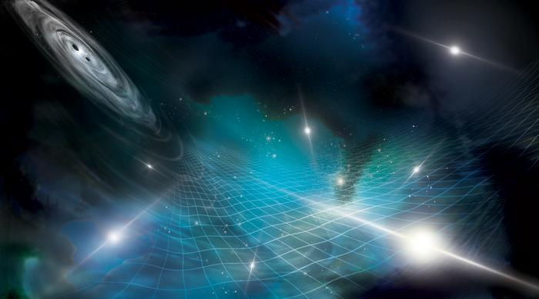
一对超大质量黑洞（左上）发射出引力波，在时空结构中荡漾（艺术想象图）。图片来源：北美纳赫兹引力波天文台
引力波背景辐射是由许多不同的引力波源叠加而成的，它们的频率和强度都不相同，但都很低，它们应该存在于我们周围，并可能会告诉我们它恒久隐藏着的重要信息。但遗憾的是，关于其存在和组成，一直只是理论化的产物。
6月发表在《天体物理学杂志快报》上的一系列新论文中，科学家报告了他们的成果。此次探测到的引力波背景最可能的来源是陷入“死亡螺旋”的一对超大质量黑洞。这些黑洞庞大到能达到数十亿个太阳质量。由于几乎所有星系，包括银河系中心都盘踞着这样一个黑洞怪物。因此当两个星系合并时，它们的超大质量黑洞会相遇并开始相互绕转。一旦两个黑洞足够接近，就有可能被脉冲星计时阵列观测到。
北美纳赫兹引力波天文台团队表示，目前他们还只能测量整体引力波背景，而不能测量单个“歌手”或“乐器”的辐射。即便如此，也足以令整个天文物理学界惊喜，因为“引力波背景的声音大约是预期的两倍”。美国耶鲁大学助理教授明加雷利称，这是人们能从超大质量黑洞中创建的模型的上限。
05、单原子X射线信号首次探到
让材料检测方式发生历史性突破，并不是仅仅依靠设备升级就可以，科学家们需要从原子水平进行革新。
6月，来自美国俄亥俄大学、阿贡国家实验室、伊利诺伊大学芝加哥分校等的科学家，首次拍摄到了单原子X射线信号，这一突破性的成就有望彻底改变人们检测材料的方法。
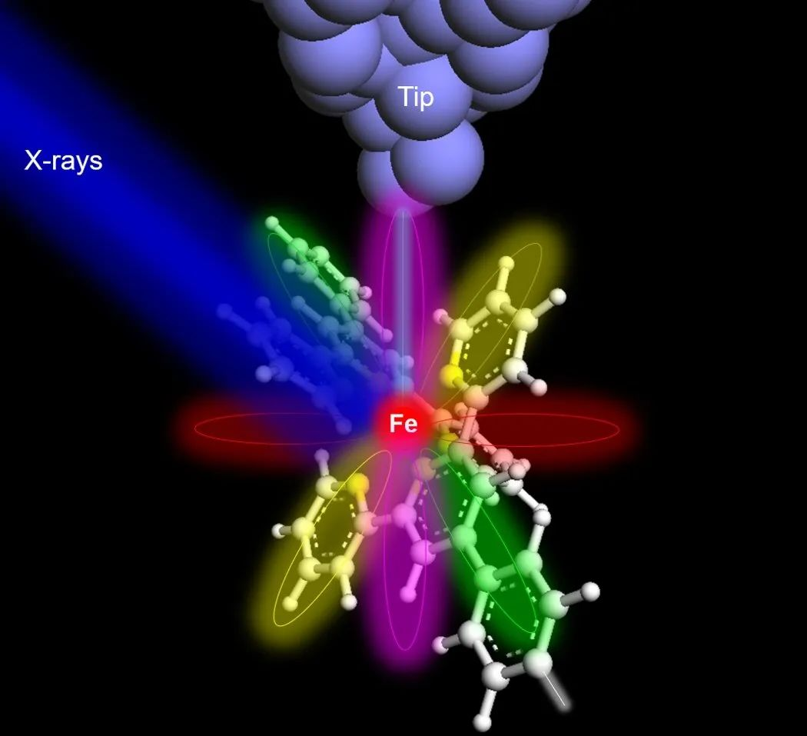
单原子X射线首次探到的实验示意图。图片来源：物理学家组织网
因为单个原子产生的X射线信号极其微弱，传统探测器的灵敏度不足以检测到它。为解决这个问题，该团队在传统的X射线探测器上添加了一个锋利的金属尖端，该探测器放置在待研究样品上方仅1纳米处。当锐利的尖端在样品表面移动时，电子穿过尖端和样品之间的空间产生电流，这本质上检测到每个元素独特的“指纹”，从而使该研究人员将扫描隧道显微镜的超高空间分辨率与强X射线照明提供的化学灵敏度结合了起来。
06、人类Y染色体组装与分析完成
这是第一个真正完整的人类Y染色体序列，也是最后一个被完全测序的人类染色体。
《自然》杂志8月发表的两篇论文公布了人类Y染色体的组装和分析。这项全球100多名科学家参与的研究，填补了当前Y染色体参考的诸多空白，带来了对不同人群演化和变异的见解。
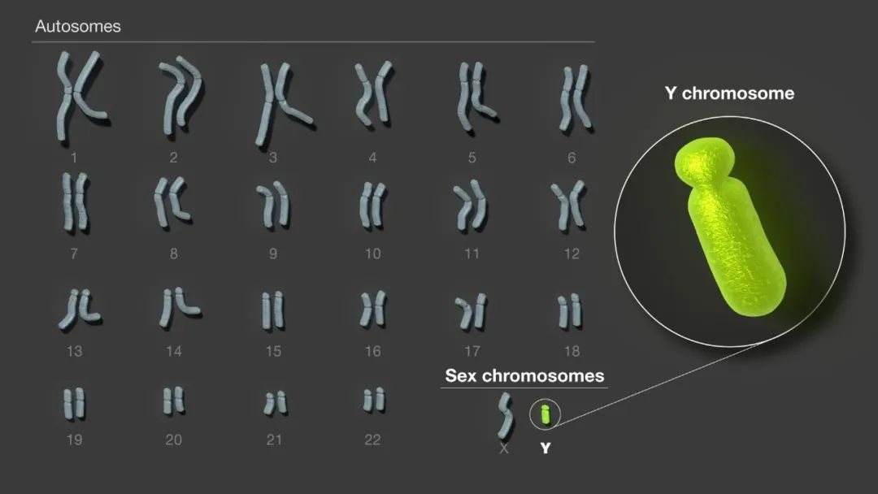
Y染色体是人类24条染色体中最后一个完成测序的。图片来源：美国国家人类基因组研究所(NHGRI)
人类Y染色体由于结构复杂一直很难测序和组装。超过一半的Y染色体在当前的人类参考基因组组装中缺失，导致人们对Y染色体的认识很不全面，限制了对其组成、复杂性以及在不同人群间差异的理解。作为“端粒到端粒”联盟的一部分，由美国国家人类基因组研究所领导、包括约翰斯·霍普金斯大学、加州大学圣克鲁斯分校等多家机构的科学家，此次报道了完整的人类Y染色体的62460029个碱基对序列。这次的组装纠正了当前人类参考基因组组装中关于Y染色体的多个错误，同时还向参考基因组中添加了逾3000万个碱基对，揭示了多个基因家族的完整结构，并确认了41个新的蛋白质编码基因。
在另一篇论文中，联合团队组装了代表世界21个不同人群的43名男性的人类Y染色体。这些组装结果更详细阐释了Y染色体在18.3万年的人类演化历史中的遗传差异。研究人员将此次的新见解整合到灵长类动物的研究中，以更深入地挖掘Y染色体的进化，并分析可能影响癌症和其他多种疾病的临床相关基因，进而助力个性化医疗。
07、神经网络设计出全新蛋白质
蛋白质一直难以建模，尤其是人们想要“反向操作”——将所需的功能转化为蛋白质结构，更是一个高难度挑战。
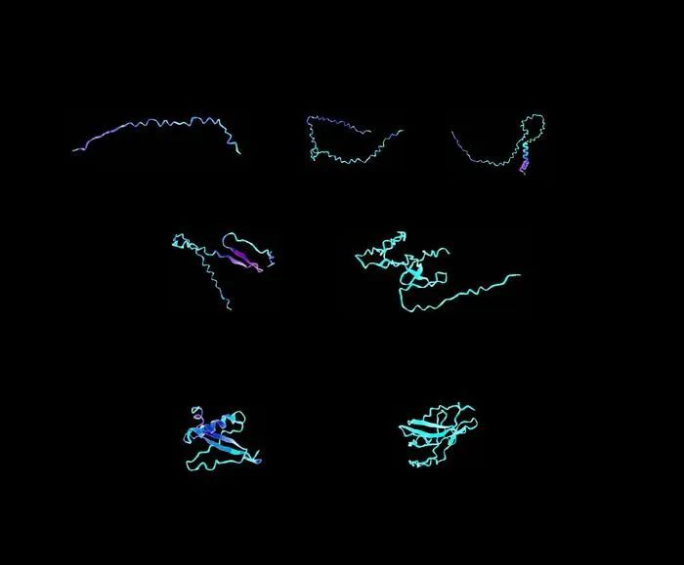
设计蛋白质生物材料的可视化示例。图片来源：马库斯·比勒/《应用物理学杂志》
美国麻省理工学院团队8月宣布将注意力神经网络与图神经网络相结合，以更好地理解和设计蛋白质。该方法将几何深度学习与语言模型的两种优势结合起来，不仅可预测现有蛋白质特性，还可设想自然界尚未设计出的新蛋白质。此次新模型通过对基本原理建模，将大自然发明的一切作为基础，重新组合了这些自然构建块。团队在训练模型时，根据不同蛋白质的功能来预测它们的序列、溶解度和氨基酸组成部分。然后，在收到新蛋白质功能的初始参数后，模型发挥出创造力并生成了全新的结构。
无独有偶，“深度思维”公司也在今年公布了新一代“阿尔法折叠”，其不仅准确性显著提高，预测范围还从蛋白质扩展到其他生物分子，包括配体。该模型已可预测蛋白质数据库（PDB）中的几乎所有分子，精度则可达到原子级。
08、中国国家太空实验室正式运行
今年是中国首次载人飞行任务成功20周年。8月18日，中国载人航天工程办公室传来喜讯：中国国家太空实验室正式运行，空间应用正有序展开、成果频现。
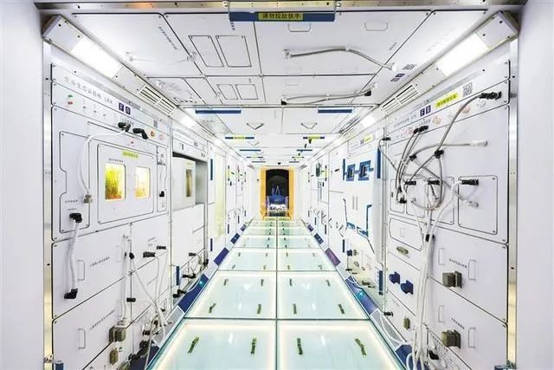
第十四届中国航展上拍摄的中国空间站组合体展示舱的问天实验舱。新华社记者 刘大伟 摄
中国载人航天工程新闻发言人、中国载人航天工程办公室副主任林西强说，当前空间站科学实验设施基本完成在轨测试，在轨运行稳定可靠，具备了大规模开展空间科学研究的能力。截至目前，空间站已开展了60余个实验项目、上万次在轨实验，获得了近60TB原始实验数据，下行了300余个科学实验样品。
作为中国航天史上规模最大、长期有人照料的空间实验平台，运行后的国家太空实验室将利用太空中的环境优势展开科研，其中多数在地球上都无法模拟。而问天实验舱、梦天实验舱、天和核心舱部署的多个实验柜将开展上千项科学实验，探索宇宙中的奥秘，并将孵化的科技成果，转化为实实在在的应用，惠及地球上普通人的生活。
09、迄今最全人脑细胞图谱发布
生物医学发展至今，我们要凭借什么才能对人类这一物种身份有新的认识？答案之一就是脑科学。
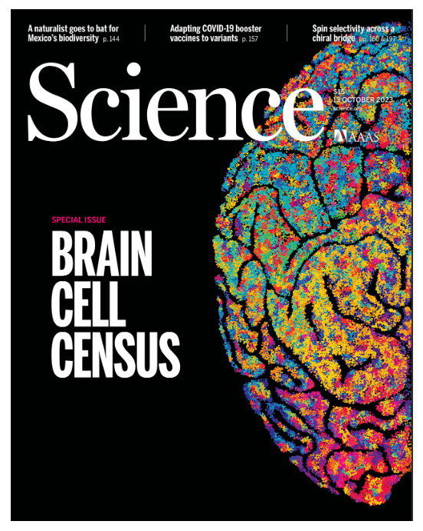

图片来源：《科学》杂志
10月份同时刊发在美国《科学》《科学进展》和《科学·转化医学》杂志上的21篇论文，公布并阐释了迄今最全的人类大脑细胞图谱。多国科学家参与的这一系列研究，揭示了3000多种脑细胞类型的特征，将有助于深入理解人类大脑的独特之处并推进脑部疾病和认知能力等研究。《自然》网站援引澳大利亚弗洛里神经科学与心理健康研究所专家安东尼·汉南的话说，这一系列研究首次在单细胞水平上绘制了人类大脑图谱，显示其复杂的分子相互作用，为更好理解人脑奠定了基础。
其中，荷兰乌得勒支大学医学中心神经科学家金伯莉·西莱蒂团队对覆盖人类大脑106个位置的300多万个细胞进行了RNA（核糖核酸）测序，分析记录了461个脑细胞大类，包含3000多个亚型。研究显示，神经元作为大脑和神经系统发送和接收信号的细胞，在大脑不同部位具有很大差异，尤其连接大脑和脊髓的脑干区域含有特别多神经元类型，这种差异揭示了不同的功能和发育历史。这是从单细胞层面以前所未有的颗粒度解析了人脑的组织结构，包括成年人脑和胚胎期正在发育的人脑，识别和描绘出了人脑细胞类型的惊人多样性，为认识人类精神和神经疾病机制提供了线索。
10、大型语言模型不断迭代升级
2023年是“生成式人工智能之年”。
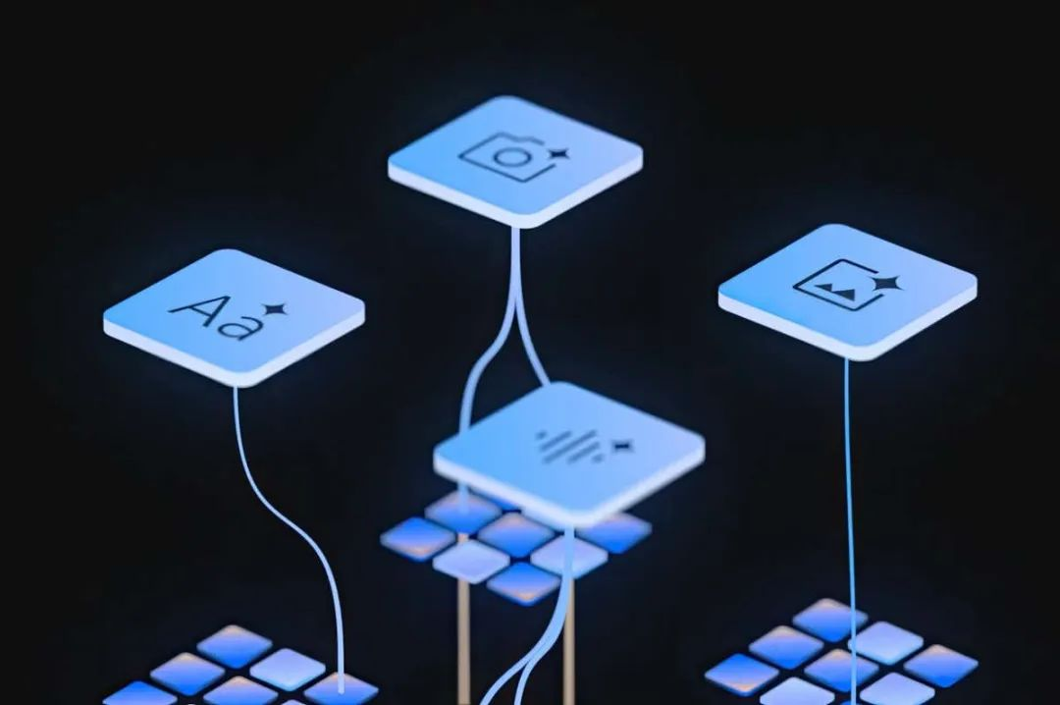
Gemini可处理文本、音频和视频。图片来源：谷歌公司
今年，GPT-4的表现被认为“可与人类相媲美”。在聊天机器人ChatGPT发布约4个月后，ChatGPT背后的OpenAI宣布正式发布为ChatGPT提供支持的更强大的下一代技术GPT-4，其拥有图像识别功能、高级推理技能，以及处理25000个单词的能力，在某些测试中的表现不输于人类。
而在12月6日，谷歌公司则宣布推出一种名为Gemini的新人工智能模型，并声称该模型在一系列智力测试中的表现优于GPT-4模型和“专家级”人类。谷歌声称，Gemini的中档Pro版本击败了其他一些模型，例如OpenAI的GPT3.5，但更强大的Ultra超过了所有现有AI模型的能力。它在行业标准MMLU基准上的得分为90%，而“专家级”的人类预计能达到89.8%。这是人工智能首次在测试中击败人类，也是现有模型中得分最高的。
该测试涉及一系列棘手的问题，包括逻辑谬误、日常场景中的道德问题、医疗问题、经济和地理问题。在同一测试中，GPT-4的得分为87%，LLAMA-2的得分为68%，Claude 2的得分为78.5%。Gemini在其他9项常见基准测试中的8项中击败了所有这些模型。

